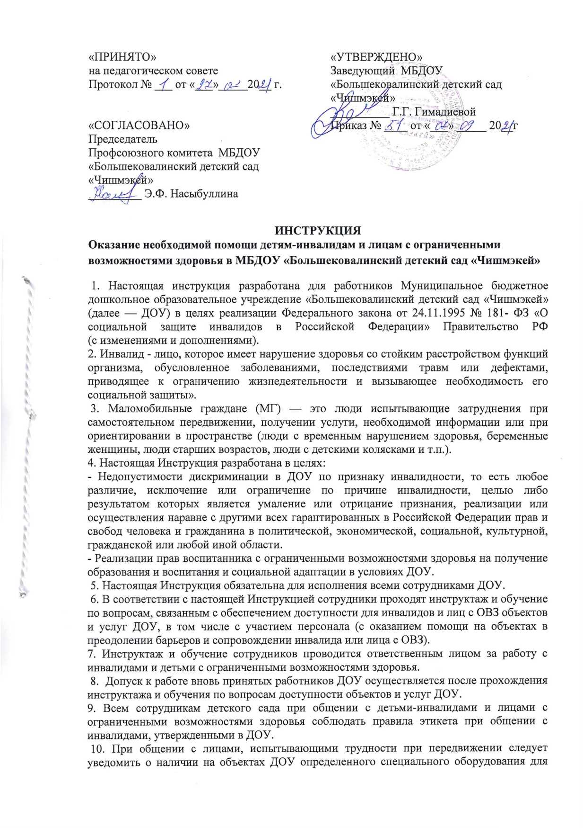
«ПРИНЯТО»  на педагогическом совете  Протокол № ___ от «___»_____20__ г.  «СОГЛАСОВАНО»  Председатель  Профсоюзного комитета МБДОУ  «Большековалинский детский сад «Чишмэкей»  _________ Э.Ф. Насыбуллина | «УТВЕРЖДЕНО»  Заведующий МБДОУ  «Большековалинский детский сад «Чишмэкей»  __________ Г.Г. Гимадиевой  Приказ № ____ от «___» _____ 20__г
ИНСТРУКЦИЯ
Оказание необходимой помощи детям-инвалидам и лицам с ограниченными возможностями здоровья в МБДОУ «Большековалинский детский сад «Чишмэкей»
1. Настоящая инструкция разработана для работников Муниципальное бюджетное дошкольное образовательное учреждение «Большековалинский детский сад «Чишмэкей» (далее — ДОУ) в целях реализации Федерального закона от 24.11.1995 № 181- ФЗ «О социальной защите инвалидов в Российской Федерации» Правительство РФ (с изменениями и дополнениями).
2. Инвалид - лицо, которое имеет нарушение здоровья со стойким расстройством функций организма, обусловленное заболеваниями, последствиями травм или дефектами, приводящее к ограничению жизнедеятельности и вызывающее необходимость его социальной защиты».
3. Маломобильные граждане (МГ) — это люди испытывающие затруднения при самостоятельном передвижении, получении услуги, необходимой информации или при ориентировании в пространстве (люди с временным нарушением здоровья, беременные женщины, люди старших возрастов, люди с детскими колясками и т.п.).
4. Настоящая Инструкция разработана в целях:
- Недопустимости дискриминации в ДОУ по признаку инвалидности, то есть любое различие, исключение или ограничение по причине инвалидности, целью либо результатом которых является умаление или отрицание признания, реализации или осуществления наравне с другими всех гарантированных в Российской Федерации прав и свобод человека и гражданина в политической, экономической, социальной, культурной, гражданской или любой иной области.
- Реализации прав воспитанника с ограниченными возможностями здоровья на получение образования и воспитания и социальной адаптации в условиях ДОУ.
5. Настоящая Инструкция обязательна для исполнения всеми сотрудниками ДОУ.
6. В соответствии с настоящей Инструкцией сотрудники проходят инструктаж и обучение по вопросам, связанным с обеспечением доступности для инвалидов и лиц с ОВЗ объектов и услуг ДОУ, в том числе с участием персонала (с оказанием помощи на объектах в преодолении барьеров и сопровождении инвалида или лица с ОВЗ).
7. Инструктаж и обучение сотрудников проводится ответственным лицом за работу с инвалидами и детьми с ограниченными возможностями здоровья.
8. Допуск к работе вновь принятых работников ДОУ осуществляется после прохождения инструктажа и обучения по вопросам доступности объектов и услуг ДОУ.
9. Всем сотрудникам детского сада при общении с детьми-инвалидами и лицами с ограниченными возможностями здоровья соблюдать правила этикета при общении с инвалидами, утвержденными в ДОУ.
10. При общении с лицами, испытывающими трудности при передвижении следует уведомить о наличии на объектах ДОУ определенного специального оборудования для инвалидов и лиц с ОВЗ и возможности пользоваться им. Сотрудники обязаны встретить, вежливо объяснить, где находиться нужный объект инвалиду, убедиться в доступности прохода, куда следует передвигаться. Запрещается прикасаться к инвалидной коляске и менять ее местоположение без согласия инвалида или лица с ОВЗ. При открытии тяжелых дверей, при передвижении по паркету или коврам с длинным ворсом рекомендуется предложить помощь инвалиду или лицу с ОВЗ, пользующемуся инвалидной коляской или костылями. Сотрудники должны помнить, что инвалидные коляски быстро набирают скорость, и неожиданные резкие повороты и толчки могут привести к потере равновесия и опрокидыванию инвалидной коляски.
12. Услышав звонок вызова, встретить инвалида на кресле-коляске (или инвалида другой категории) перед входом в здание и оказать ему помощь при входе (выходе), сопровождении до места предоставления услуги.
13. Оказать помощь инвалиду при выполнении действий самообслуживания с учетом времени его нахождения в ДОУ (помочь снять верхнюю одежду, посетить санузел и т.д.). 14. Обеспечить возможность оказания помощи инвалиду в затрудненных ситуациях во время нахождения в ДОУ.
15. После предоставления услуги сопроводить инвалида на кресле - коляске (или другой категории) к выходу из помещения.
16. Оказать при необходимости помощь инвалиду при посадке в социальное такси или иное транспортное средство.
17. Соблюдать профессиональную этику взаимоотношений и не допускать ситуаций, препятствующих получению инвалидом услуг.
18. Осуществлять разъяснения в доступной для инвалидов форме порядка посещения ДОУ.

